附 件2：

网上平台报名指南

一、网上报名须知
1、各单位可登录圣火赛事平台进行报名，网址：http://cupk.bjsh98.com；
2、登录的用户名为参赛单位简称汉字，详细参看参赛队列表，如：经济学，初始密码为：cupk123456，各参赛单位可以自行修改登录密码。（修改密码方法登录系统后右上角有“修改密码”入口链接）；
3、通过用户名密码登录后，请选择“中国石油大学（北京）克拉玛依校区第四届春季田径运动会”运动会并按当前界面的下方“确定”；
4、打开屏幕左边的报名管理，包括两个菜单链接“参赛队信息”与“运动员报名”，可以先点击进入“参赛队信息”里通过选中参赛队名称后点击“编辑”完善参赛队信息，在弹出框上按“修改”提交保存修改的信息。主要填写：领队、教练员(没有可以用 XXX 代替)及联系电话等信息；
5、打开屏幕左边的注册管理，包括两个菜单链接“运动员注册”与“报送运动员注册”，可以先点击进入“运动员注册”，打开后有“增加”“编辑”“删除”三个按钮可以点击其中按“增加”或“编辑”，之后会弹出“注册运动员”信息框，完成对应信息填写，通过按“确定”保存提交一个运动员的注册信息（只有注册的运动员成绩证书上才有照片）；
6、运动员报名界面中分“男子项目”与“女子项目”两个页签，分别在其中按“增加男子报名”与“增加女子报名”，之后会弹出“新的运动员报名”信息框，完成对应信息填写，并按规程报名规则选择对应需要报名的项目（注：选上项目后出现的报名成绩可以不用填写），通过按“确定”保存提交一个运动员的报名信息；（运动员类型：普通学生运动员直接选择“A:普通”选项，体育特长生选择“B:高水平”选项）；接力项目每队只需报一名运动员代表，其他参赛接力的运动员没有兼项的可以只报名获取到运动员号码不需要报项目，接力比赛当天提前2小时在线提报接力棒次表即可（入口如下图“编辑接力棒次”）。
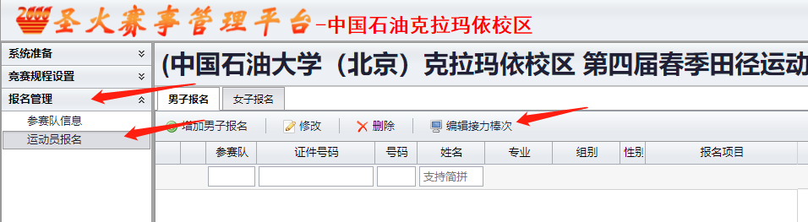
7、集体项目报名时，在报名集体项目时确定该运动员是A队还是B队，并在对应的集体项目成员框里输入‘A队’或“B队”；（特别注意一个参赛的如果报二支队伍时务必在集体项目成员框里输入队伍名称“A队”或“B队”）
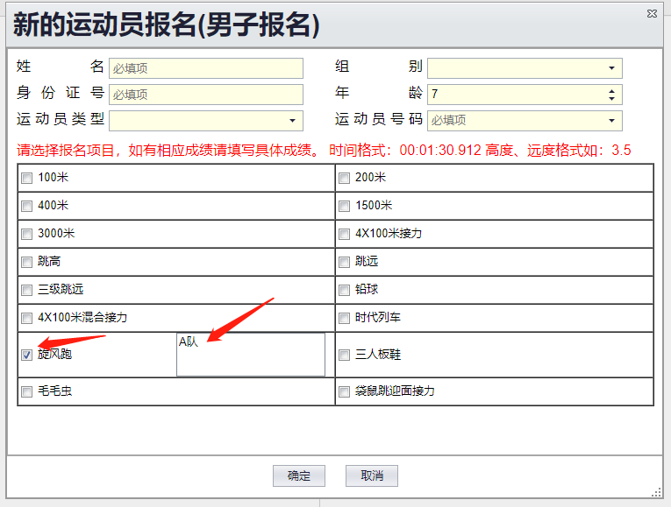
8、运动员报名完成后需要修改对应运动员信息及报名项目，可以在运动员报名列表中通过选择对应运动员，点击“修改”按钮，如果已经填报的运动员不想参加了，也可以通过选中对应运动员后点击“删除”按钮；
9、全部运动员报名完毕后可以回到“报名管理-》参赛队信息”里选择参赛队后，点击上面的“打印报名表”按钮，可以下载一个excel表格的报名表到本地，可以自行打印纸质版本。
二、网上成绩及证书查询须知
1、关注微信公众号：“圣火赛事”
2、进入“赛事直播”菜单里的“成绩查询”在运动会列表中找到对应的运动会并点击进入即可看到赛事的项目列表，选择对应要查询成绩的项目即可，成绩证书可以在成绩发布后登陆网址：http://cupk.bjsh98.com/query/ 下载打印成绩证书（注意：只有注册的运动员成绩证书上才有照片；查询时需要需要用报名时提供的证件号及姓名）；

三、参赛队登录用户名和运动员号段设置

序号 | 参赛队名称 | 参赛队简称  (登录用户名) | 运动员  号码开始 | 运动员  号码截止
1 | 经济学类 | 经济学类 | 0001 | 0199
2 | 会计专业 | 会计 | 0200 | 0399
3 | 俄语专业 | 俄语 | 0400 | 0599
4 | 经济和金融专业联队 | 经金联队 | 0600 | 0799
5 | 英语和统计专业联队 | 英统联队 | 0800 | 0999
6 | 计算机类 | 计算机类 | 1000 | 1199
7 | 软件工程专业 | 软工 | 1200 | 1399
8 | 石油工程专业 | 石工 | 1400 | 1599
9 | 资源专业 | 资源 | 1600 | 1799
10 | 数据和勘察专业联队 | 数勘联队 | 1800 | 1999
11 | 机械类 | 机械类 | 2000 | 2199
12 | 机械专业 | 机械 | 2200 | 2399
13 | 过控专业 | 过控 | 2400 | 2599
14 | 储运专业 | 储运 | 2600 | 2799
15 | 化工专业 | 化工 | 2800 | 2999
16 | 能化专业 | 能化 | 3000 | 3199

（注：请各专业运动会负责人加上微信群二维码，网上平台报名相关事宜可在微信群中进行询问。）


